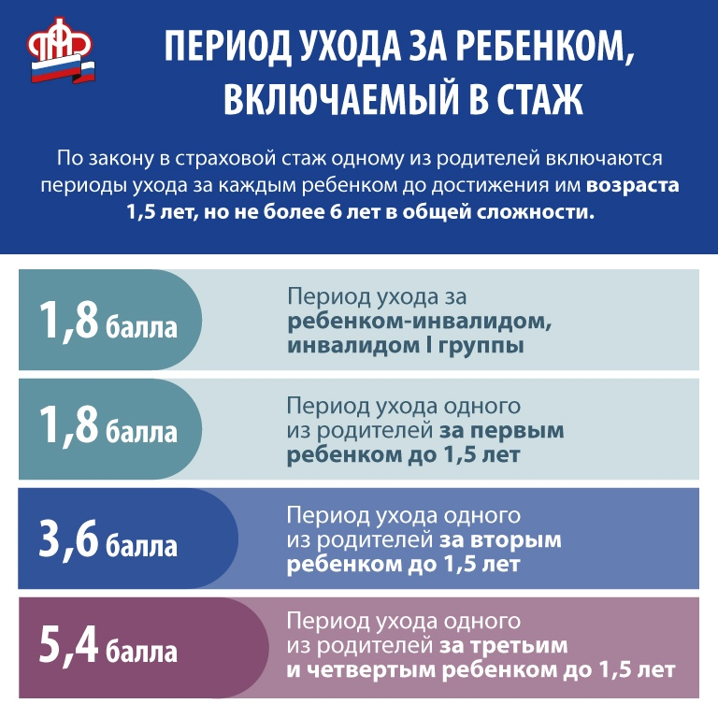
Полезная информация, которую необходимо знать.
Уход за ребенком относится к нестраховым периодам и засчитывается при назначении пенсии.
#Пенсионныйфонд #ПФР #Важнознать #Стаж #Пенсия #Уходзаребенком

